


计算机组成原理
实验报告

专业班级： 计算机2101班
学 号： 2106410123
姓 名： 施凯宸

计算机科学与工程学院
2023年12月2日

实验四 总线传输实验

一、实验目的
1、理解总线的概念及特性
2、掌握总线传输控制特性

二、实验内容
1、修改元器件库中的74273寄存器的逻辑功能和外观，生成用户自定义框图符号273。
2、设计实现总线传输电路。
3、设计总线数据的传输流程，利用仿真波形图验证总线传输过程。

三、实验设计电路图
总线控制实验线路图
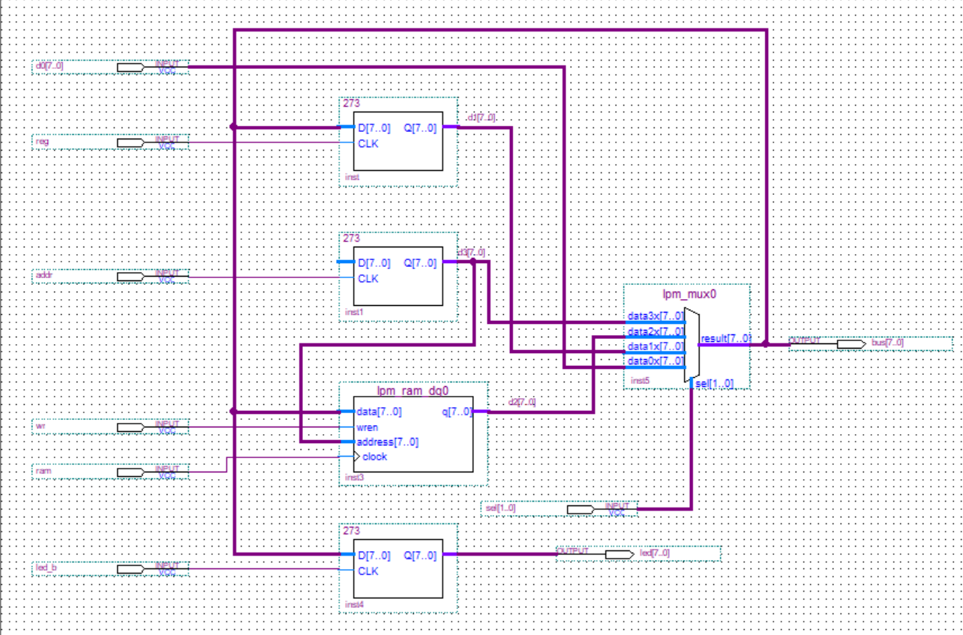

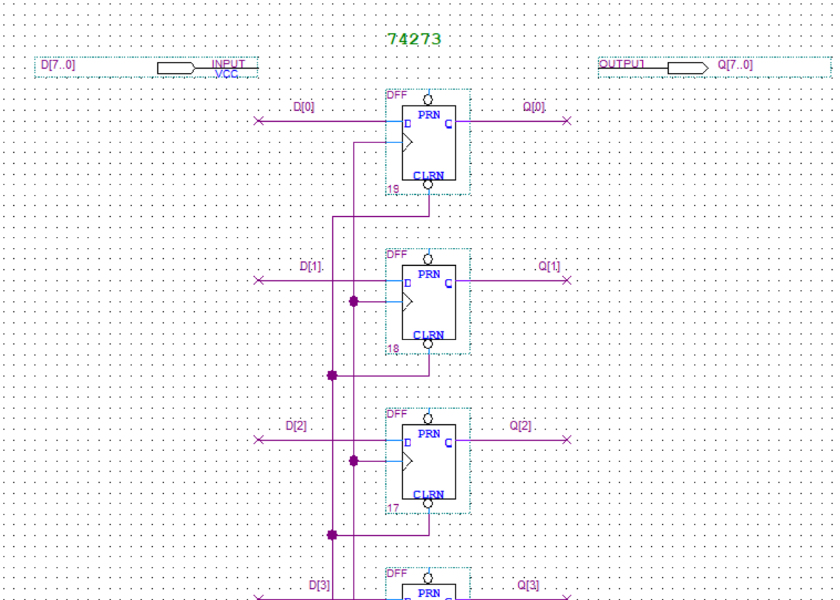

四、实验步骤
1、新建一个文件夹BUS，创建工程，工程名为BUS。新建主框图设计文件，文件名为BUS.bdf。
2、修改Quartus II元器件库中的74273寄存器的逻辑功能和外观，生成用户自定义框图符号273
图4-2 元器件库中的74273修改后的273
用户可以在库中元件的基础上修改元件的逻辑功能和外观生成符合需要的用户自定义元件，生成用户定义的框图符号。在BUS.bdf文件中插入寄存器元件74273（点击工具栏上的按钮，进入元件库，在Name中输入74273），如图4-2所示。然后双击74273框图符号，打开74273.bdf文件（read only）,然后可以修改74273的逻辑电路，清零输入端（CLRN）接VCC，使74273具有一个8位总线输入引脚和一个8位总线输出引脚。完成后将74273.bdf另存为273.bdf。保存文件后，选择主菜单files→Create/Update →Create Symbol Files for Current File，生成273.bsf文件。将三个273框图符号插入BUS.bdf文件中，将原来的74273符号删除。
3、在BUS.bdf文件中插入lpm_ram_dq0元件，具体步骤详见RAM存储器实验。
4、在BUS.bdf文件中插入多路开关lpm_mux0元件，点击工具栏上的按钮，进入元件库，在Name中输入lpm_mux，点击OK，然后完成如图4-5所示向导页的设置，其他默认即可。
5、完成BUS.bdf文件中各元件的连接，并添加输入、输出引脚，保存BUS.bdf文件。
6、编译、仿真。观察仿真波形。
编译后，进行仿真验证测试。根据挂在总线上的几个基本部件，设计总线数据的传输流程。按照设计的数据传输流程设置仿真波形文件，将仿真结果与设计的传输流程进行比较。
下面提供一个参考的数据传输流程：
（1）将输入数据打入寄存器R0。
（2）将另一个数据输入打入地址寄存器AR。
（3）将寄存器R0中的数据写到当前地址的存储器中。
（4）将当前地址的存储器中的内容打入到寄存器R1中，并在LED端输出。

五、实验结果与分析
首先d0输入10001000 然后 地址端上升沿给个地址11101110 接着sel 为01 时，刚才由于reg在00时候上升沿 输出的结果是10001000 给了ram 。Ram有地址 开始写入10001000 .。随后当 sel为10时候输出10001000，将当前地址的存储器中的内容打入到寄存器R1中，并在LED端输出10001000。
同理 d0输入01010101 ram写入，然后在10时候bus输出01010101，led输出01010101
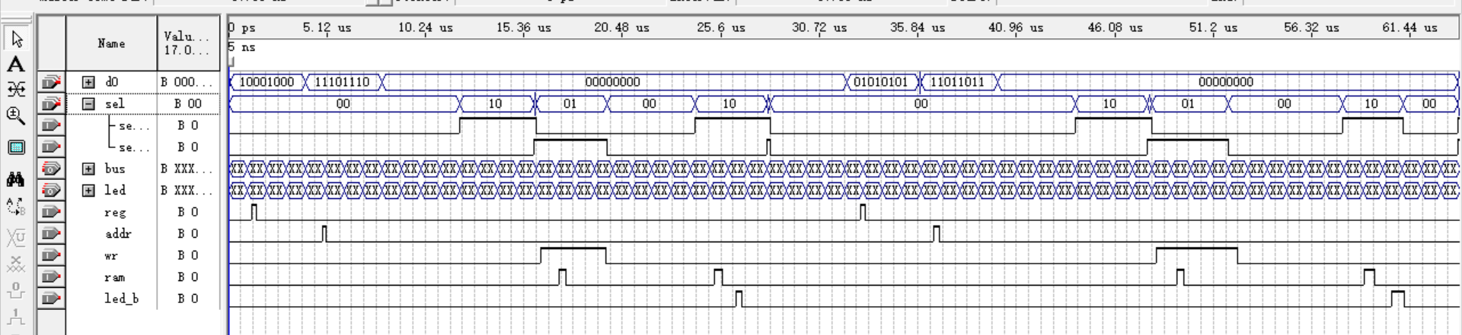
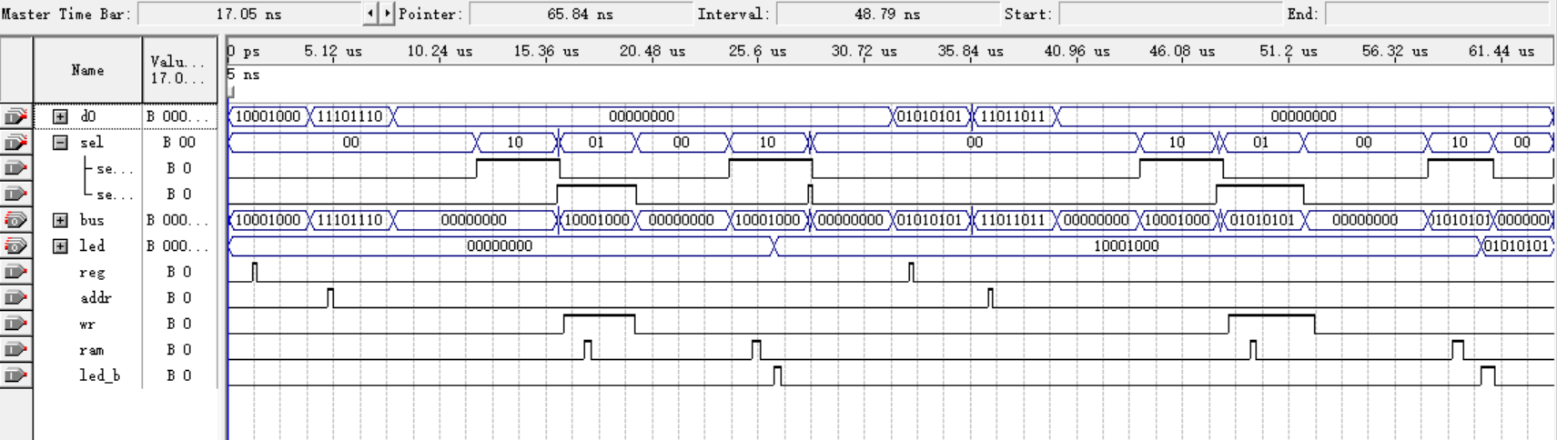

六、实验心得体会
总线是多个系统部件之间进行数据传输的公共通路，是构成计算机系统的骨架。借助总线连接，计算机在系统各部件之间实现传送地址、数据和控制信息的操作。
本实验中，因各部件没有三态输出控制结构，所以采用总线输出多路开关结构加以控制。按照传输要求恰当有序地控制它们，使每一时刻只有一个部件使用总线，实现总线信息传输。
实验是比较容易的，总的来说，总线传输实验让我更深入地了解了数据传输的原理和方法。通过实际操作和实验，我对总线传输的工作原理和技术细节有了更清晰的认识。这些知识将对我今后的学习和工作有很大的帮助。

